MA MA
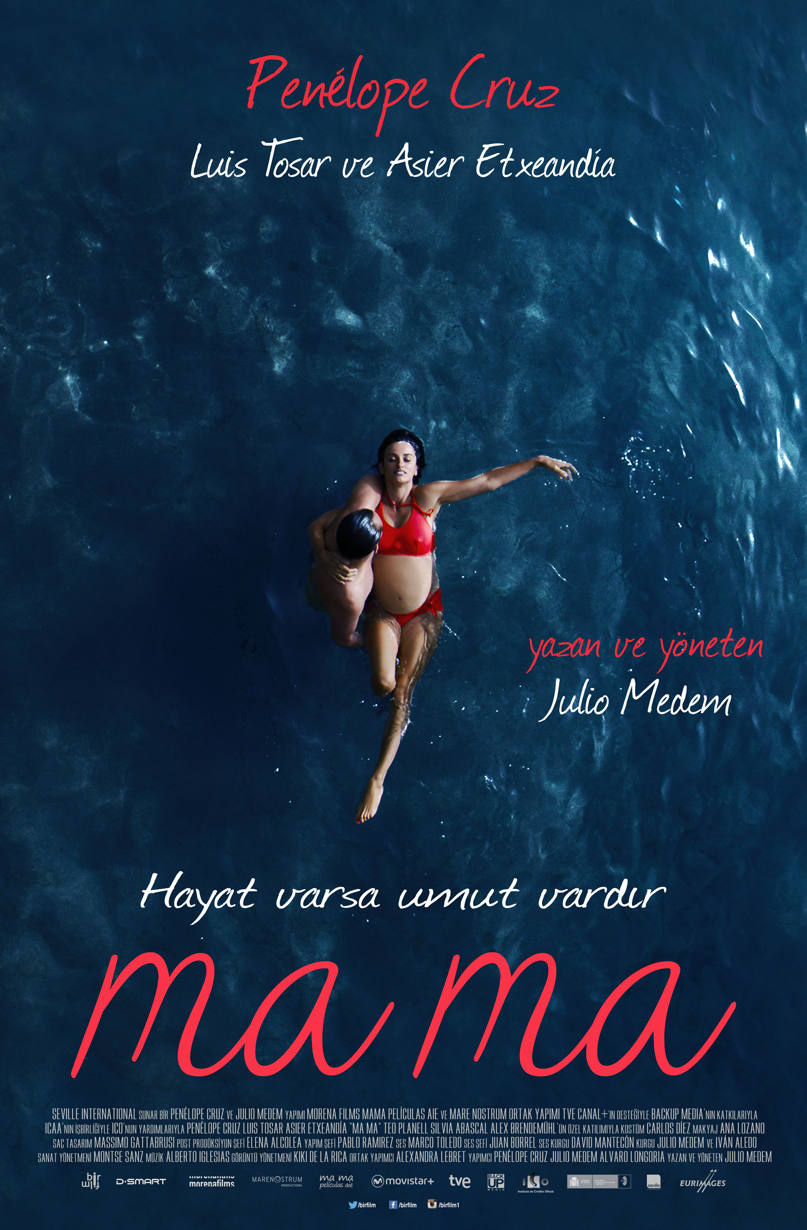

Gözyaşlarınıza engel olamayacağınız Ma Ma’da Penelope Cruz hayran oalacağınız bir kadının hikayesini anlatıyor. Dennis Harvey, Variety

bir Julio Medem filmi.

18 ARALIK 2015’TE SİNEMALARDA

FİLMİN KÜNYESİ

Dağıtım: Bir Film
Yönetmen: Julio Medem
Yapımcılar: Penelope Cruz, Julio Medem
Görüntü Yönetimi: Kiko de la Rica
Müzik: Alberto Iglesias
Oyuncular: Penelope Cruz, Luis Tosar, Asier Etxeandia, Teo Planell
Süre: 111 dakika

KISA SİNOPSİS

Bir ilkokulda öğretmenlik yapmakta olan Magda, meme kanserine yakalandığını öğrenir. Daha önce de yakalanıp iyileştiği hastalığın bu kez epeyce ilerlediği ortaya çıkar. Magda yaşadığı bu zor günlerde en yakınlarının neşesine güvenmektedir: Bunlar, 10 yaşındaki futbol delisi oğlu, bir türlü şarkı söyleyemeyen jinekoloğu ve karısını ve kızını bir kazada kaybeden ve Magda’nın hayatına aniden giriveren bir adamdır… Hayattan alabildiğince keyif almanın derdinde olan Magda, bunu yanındakilere de geçirmek ister. Kendisine 6 aylık ömür biçildiği gün hamile olduğunu öğrenir ve kaderini değiştirmeye karar verir.

MA MA
YÖNETMENİN GÖRÜŞÜ

“Ma Ma”nın büyüsü, Magda’nın hayatındaki trajediyle yüzleşmesi duygusunda yatıyor. Bu duygu, iki farklı anda karşımıza çıkıyor. Biri geçer geçmez ikincisi onu takip ediyor. İlk duygu ona çok hasta olduğunu söylerken ikincisi bundan kurtuluşu olmadığını söylüyor. Sağ göğsündeki kanser tedavi edilebilirken, sol göğsündeki kanserin çaresi yok.

“Ma Ma”, bu metaforla iki farklı şekilde anlatılmış oluyor. İlk “ma”, hastalığın üstesinden gelme, kumda sürünen yengeçlerin sırtlarında taşıdıkları korkuya rağmen denize ulaşmalarının hikâyesi. İkinci “ma” ise, kesin bir trajedi. Yengeçler artık durmuyorlar. Natasha onları beyaz, çocuksu elleriyle kavrayıp denize fırlatsa da durmuyorlar. Ancak gerçek hiç de böyle bir şey olmasa da jestler önemli hale geliyor, Natasha’nın simgelediği, yengeçler onu götürdüğünde Magda’nın geride bırakacağı yaşama vaadi önem kazanıyor.

“Ma Ma”nın iki bölümü de kendine has yapılara sahip. Ama iki bölüm arasında bir simetri var. İkisi de karanlık bir başlangıca sahip; ikisi de jinekoloğu Julian’ın verdiği trajik meme kanseri haberleriyle başlıyor. Her iki bölümün de ortasında ve hikâyenin çözülme bölümünde Magda’nın etrafındaki karakterler birçok şey yitirirken birçok şey de öğreniyorlar. Ya da bir şeyler yitirerek başladıkları hikâyede bir şeyler kazanıyorlar… Ama bu kazanımları ne kadar fazladır? Burada mühim olan nicelik değil niteliktir. Hikâyenin yaptığı tam da bu, Magda’nın mirasını, onun küllerinden doğan yeni ve zengin bir hayatı ortaya çıkarmak.

“Ma Ma”, 2012’den 2013’e uzanan ve iki yaz boyunca süren bir hikâye. Magda, daha 40 yaşında bile değildir. İlkokul öğretmenidir. Filmin başında göğsünde bir kitle fark ettiği için doktoruna gider. Eylül’de işsiz kalacağını biliyordur; üç ay önceden bu konuda bilgilendirilmiştir. İşten çıkarılacağı haberini aldığı gün kuaförde, oğlu Dani’nin babasının ondan ayrıldığını mesaj ile bildirir. Oğlu harika goller attığı sezonun son maçını oynarken, doktoru sol göğsünde iki karsinom olduğunu söyler.

İlk günden itibaren Magda’nın hayatı sarsılmaya ve etrafındakileri de etkilemeye başlar. Hayatının merkezine aldığı oğlunun yanına iki yeni erkek eklenir. Jinekoloğu Julian ve büyük acıları omuzlamış Arturo. İlk adam, hastalığını teşhis edip ilaçlarla hastalığı yok etmeye çalışan, sevdiği şarkılardan kupleler okuyan, sağ göğsünü alıp yaz ayını bir sahil kasabasında geçirmesini sağlayandır.

Arturo ise Dani’yi oynarken izleyen, Real Madrid altyapısında çalışan bir yetenek avcısıdır. Magda’ya oğlunun parlak bir geleceği olduğunu söyler. Bu umut dolu haberin ardından Magda, Arturo’nun trajedisine tanık olur. Adam, bir trafik kazasında kızının öldüğünü ve karısının komada olduğunu öğrenir. Magda, Arturo’yu rahatlatmaya, kendisinden daha zor durumda gördüğü, ondan daha fazla şeyini kaybeden bu adama kendi tedavi süreci boyunca destek olur. Arturo’nun eşi hayatını kaybedip Magda ameliyat olduktan sonra ikili yeniden bir araya gelir. Daha doğrusu bir trajedi onları bir araya getirir ve birbirlerini bırakmazlar.

İlk “ma”daki yüce deneyimin ilk anından itibaren Magda’nın kişiliği değişmeye başlar. Daha yaşam dolu daha esprili biri olur. Başkalarıyla paylaştıkça daha kırılgan bir mutlulukla dolar. Magda’nın kraliçe olduğu, merkezinde Dani ve köşelerinde Julian ile Arturo’nun yer aldığı bu içten üçgende içinde, ikinci “ma”yı oluşturan bir şeye can verir. Kızına, Julian’ın evlatlık edinmek isteyip edinemediği Sibiryalı kızın adını, Natasha ismini vermek ister. Ölümcül hastalığa yakalanan Magda Natasha’ya hamile kaldığında, altı aylık ömrü kalmışken kaderine meydan okur. İçindeki canla ölüme yaşamla meydan okur.

Magda, ruhun da öldüğüne inanır. Hayata, şu anın varlığına inanır. Sesine yerleştirdiği öğretmen edasıyla Dani’ye, hayatta tek yapmamız gereken şeyin olabildiğince mutlu olmak ve etrafımızdakileri de buna cesaretlendirmek olduğunu söyler. Bu basit tavsiye, hayat dolu “Ma Ma”nın tinsel merkezidir.

Magda’nın iç dünyasının dışında kalır dünyanın kalanı. İspanya’nın 2012 yazında yaşadıklarının ipuçlarını görürüz. Ekonomik krizin en kötü yılında İspanyol hükümeti, kurtuluş reçetesi olarak sunulan yaptırımları kabul etmeye zorlanırken, futbolda İspanyollar Avrupa Şampiyonası’nı kazanır. Dünyanın en iyi takımı ilan edilirler. Halkın özgüveninin dibe vurduğu bir dönemde haberler ülke futbolunun başarısından bahseder. Yıkıcı krizin, artan işsizliğin ve sağlık sistemindeki kesintilerin her birini Magda iliklerinde hisseder. Böylece hastalığı İspanya’nın durumu için, onun hayat dolu görüntüsü de bu duruma duygusal bir çare olarak bir metafor halini alır.

2013 yazında Julian sahneye çıkar ve Nino Bravo’nun “Vivir” şarkısını söyler: “Bu şarkı senin için Magda. Güzel çılgınlığına. Bize verdiğin ve bize bıraktığın her şey için teşekkürler.” Evet bu güzel çılgınlık, Magda’nın oğluna bir kız kardeş ve kızını kaybeden Arturo’ya bir kız çocuğu vermeye karar vermesidir. Magda, Arturo’nun Dani ve Natasha’ya iyi babalık edeceğinden emindir. “Senin çocukların, benim çocuklarımdır,” der adam ona. “Ve benim Tanrım sensin,” diye karşılık verir Magda.
Artık bir aile olmuşlardır. Aynı yere gidip tatillerini geçireceklerini hayal etmek artık zor değildir. Magda’nın ruhuna kaç kere, “Acı içindeyken hep ileriye bakmak, ağlamak, savaşmak ve kahkahalara boğulmak… Yaşamak budur, yaşamak budur, budur yaşamak…” seslenir Natasha, Dani, Arturo ve Julian?

PENELOPE!

2006 kışında Düsseldorf Sanat Müzesi’ni ziyaret ettiğimde rahatsız edici bulduğum bir heykele hatırladım. Thomas Schütte’nin “Brozen Frau No:6”. Bronzdan kadının içinde hayatı ve ölümü aynı anda taşıyan acı içindeki kadının imgesi, “ma ma”nın çıkış noktası.

O heykeli sadece bir kez gördüm. Sonrasında internette bile bulamadım. İspanya’dan döner dönmez o acılar içindeki dişi kurda Magda adını koydum. Onun senaryosunu yazmaya başladım. İçinde aynı anda hem ölümcül bir şeyin, hem de hayat veren bir şeyin büyümesini anlattım. Yaz geldiğinde senaryonun ilk halini tamamlamıştım. 2014 sonbaharına kadar 8 yıl boyunca ilk koyduğum çekmecede kaldı. Senaryoyu Penelope’ye verdiğimde bu karakteri canlandırmak istediğini söyledi hemen. Sanattan bir başka sanat yarattı. Penelope projeye katıldığı andan itibaren bana ilham geldi. Daha çok yazdım ve Magda önce benim elimde büyüyüp gelişti; taze, özgün ve hayat dolu bir hal aldı… Daha önce üç kez çalıştığım Penelope Cruz’da olduğuna inandığım her şey… Sonra hikâyeye o da yeni öneriler getirdi. Önerileri o kadar açık, gerçekçi ve sağlamdı ki karakterin kavrayışını ve kendini ifade edişini geliştirdi.

2015 baharında “Ma Ma” için motor dedik. Kolay bir prodüksiyon olacağını biliyorduk. Çok fazla yapım elementine ihtiyacımız olmayacaktı. Merkezinde bir kadının yer aldığı etrafında üç erkeğin olduğu dramatik, duygusal ve narin bir film olacaktı. Keşfedilmesi gerekecekti. Hiâyeyi nereden anlatmaya başlayacağımı bilmeliydim. Görünmez olanı bulup merceğimi oraya odaklamalı ve bunu bulduktan sonra bu maceradaki yoldaşlarım, destekçilerimle “Ma Ma”nın dört payandasını paylaşmalıydım. Bu payandaların ilki, Luis, Asier ve Teo Planell’in performanslarıyla eşlik ettiği Penelope Cruz’un performansıydı. İkincisi, Kiko de la Rica’nın ellerindeki ışık; üçüncüsü Monste Sanz’ın Carlos Diez’in kostümleriyle, Ana Lazano’nun makyaj ve Massimo Gattabrussi’nin saç tasarımlarıyla destek verdiği sanat yönetimiydi. Dördüncü payanda da Alberto Iglesias’ın müzikleriydi. Bu harika kadroyu kurduktan sonra ne olduğunu bilmeden hayallerimdeki filmi, kalıcı olacak filmi aramaya başladım. Film, sürekli araştırıp hesap yaparak yapılır.

Baştan beri trajik öğelerin üstünü çizmemeye, hikâyede karanlık yerler bırakmamaya, acıyı sömürmemeye, hikâyeyi sulu göz bir yola sokmamaya gayret ettim. Karakterler gözyaşlarını tutacaktı; ama bazı sahnelerde ne oyuncular ne de ekip gözyaşlarına hakim olabiliyordu. Tabi bu sahneleri attık, onları bizim deneyimlerimiz olarak kalacak.

Amacımız her zaman ışığı aramaktı. Görünmesi en zor olduğu zamanlarda bile. Hikâye çok sıkıştığı yerlerde bir delik açıp kurtarmak gerekiyordu. Ama oradan ne kadar ışık sızmalıydı? Olabildiğince az ama içindeki hayatı göstermeye yetecek kadar. Yumuşak, hatta bazen tatlı olmalıydı. Ayrıca ahengi ve güzelliği aradık. Gerçek acımasız bir hal alıp ondan kaçamadığımızda gördüklerimiz de aynı sertlikte oldu.

“Ma Ma” gibi bir filmde doğru ölçüleri tutturmak kolay olmadı. Baştan beri bunun bir risk olduğunu; çözülemeyebileceğini, hatta tehlikeli olabileceğini biliyorduk. Bunlardan biri birçok kadının ve yakınlarının hayatında olan meme kanseri ve ölüm arasındaki karanlık ilişkiydi. “Ma Ma”da ölüm ufukta belirince ne kadar üzülsek, depresyona girsek, hayat anlamsız hale gelse de geride bıraktığımız hayat daha güçlü, daha asil bir hal alır. Bu konuda hayata yeni bir değer, hatta hak ettiğinden fazla bir değer veririz. Onu silip yok edecek ölümden bahsederken, elimizdeki hayatın tadını neden çıkarmayalım?

Bir başka tuzak da Magda’nın kocası dışında herkesin “iyi insanlar” olması. Kötü karakterler yok, çünkü büyüyen bir kötülük, kanser var ve herkes onunla mücadele edip içindeki iyiyi ortaya çıkarmaya çalışıyor. Böylece hiçbirinin hak etmediği bir kötülükten, hiçbirinin suçlusu olmadığı bir trajediden doğan katarsis içinde dört, hatta Magda’nın rahminde büyüyen çocuk ile birlikte beş karakter arasında bir aşk filizleniyor. Bu anlamda “Ma Ma”, bir aşk hikâyesi.

Meme kanseri gibi hassas bir konuyu anlatmanın birçok yolu var ve “Ma Ma” da kendi bildiği şekilde yapıyor bunu. Film bittiği için, filmin bu konuda doğru ölçüyü bulduğunu rahatlıkla söyleyebilirim. Kiko de la Rica’nın görüntü yönetmenliğinin “Ma Ma”yı şeffaf bir film haline getirdi. İçine düştüğü trajediye karşı, yaşadığı talihsizliğe rağmen mutluluğu arayışında takındığı hayat dolu tavrı yansıtan yumuşak ve kırılgan bir ışık kullanımı bu… Bu atmosferde Montse Sanz’ın (Magda’nın bronz heykelini görenlerden biri) yarattığı seti buluyoruz. Julian’ın ofisinde olduğu gibi parlak odalar veya Magda’nın yeni ailesiyle yaşadığı, anılardan arınmış evi… Karanlığın girişine yaşamın kıyısına inşa edilmiş odalar… Işık ve odalar bizi trajediden ne kadar uzaklaştırıyorsa Alberto Iglesias’ın piyanoda kendi çaldığı minimalist müziği saygı dolu bir bakışla bizi hüzünlere boğup aşka çekiyor ama birden neşeli bir hal alıp sizi güldürüyor.

Luis Tosar’ı her zaman beğenmişimdir. Filmdeki ağırbaşlı oyunculuğu karşısında hayrete düştüm. Elindeki az malzemeyle bu kadar büyük iş çıkaran oyuncu görmedim. Gözlerinin ardında bir sır saklıyormuş gibi. Gücünü derinlerden alıyor ve hiç çaba sarf etmeden karşısındaki etkiliyor. Asier Exteandia ise neredeyse tersi bir oyunculuk sergiliyor. Geçen yıl onu bir oyunda seyrettim ve Magda’nın jinekoloğunu oynayıp ara sıra da şarkı söylemesini istedim. Böylece filmi tam anlamıyla “yaşam şarkısı”na çevirecekti. Asier, yorulmak nedir bilmeyen fedakâr bir oyuncu. Ve inanılmaz bir zarafete sahip.

Penelope’ye tekrar dönmeme izin verin (onu sona sakladım). Her şeyin merkezinde o var. Her şeye ve herkese anlam veren; Thomas Schütte’nin bronz kadınından diğer oyunculara, ekibe, bana ve herkese anlam katan bir kadın. Bir hatıradan doğan ilhamın “Ma Ma”nın görüntülerine dönüşü, yirmi dört yıllık yönetmenlik kariyerimin en inanılmaz deneyimiydi.

Penelope’nin performansı o kadar muhteşemdi ki, bu kadarını ne ilhamım geldiğinde ne senaryoyu onun için yeniden yazdığımda ne de en iyiyi arayıp keşfetmeye çalıştığımda tahmin edebilmiştim. Her gün yaptığımız çekimlerde (filmin her sahnesinde o var çünkü), yeteneği karşısında tekrar tekrar büyüleniyordum. Yaratıcılığı, hisleri, kolay bir doğası olması, ikna yeteneği… Hepsi spontan şeyler. “Ma Ma”nın Magda hakkında olmadığını, Magda’ya ait olduğunu söylemiştim. Şimdi de şöyle diyorum; “Ma Ma”nın Penelope hakkında olmadığını, bizzat o olduğunu, ondan yaratıldığını söylüyorum. Onun hayata katkısı, güzelliğe katkısıdır. Penelope’nin performansı başlı başlına paha biçilemez bir sanat eseri. Seninle birlikte olan herkes adına sana teşekkür ediyorum sevgili Penelope!

PENELOPE CRUZ

“VICKY CRISTINA BARCELONA”daki rolüyle Oscar kazanan Penelope Cruz, İspanyol sinemasının son yıllarda çıkardığı en büyük yıldız. İspanya’da Almodovar ile ortaklığıyla bilinen yıldız oyuncu Hollywood’a geçtikten sonra yer aldığı projelerle ne kadar isabetli kararlar aldığını gösteriyor. Önemli filmleri arasında; “LIVE FLESH”, “OPEN YOUR EYES”, “TODO SOBRE MI MADRE”, “BLOW” , “VANILLA SKY”, “DON’T MOVE”, “VOLVER”, “LOS ABROS ROTOS”, “TO ROME WITH LOVE” var.

LUIS TOSAR

İspanyol sinemasının en iyi karakter oyuncusu Luis Tosar, “GÜNEŞLİ PAZARTESİLER”, “CELDA 211”, “EVEN THE RAIN”, “THE LIMITS OF CONTROL” ve “SLEEP TIGHT” filmlerindeki rolleriyle ön plana çıkıyor.

